CONSENTIMIENTO EXPRESO MAYORES DE EDAD

En aras a dar cumplimiento al Reglamento (UE) 2016/679 del Parlamento Europeo y del Consejo, de 27 de abril de 2016, relativo a la protección de las personas físicas en lo que respecta al tratamiento de datos personales y a la libre circulación de estos datos, y siguiendo las recomendaciones e Instrucciones emitidas por la Agencia Española de Protección de Datos (A.E.P.D.), y dado que el derecho a la propia imagen está reconocido al artículo 18 de la Constitución y regulado por la Ley 1/1982, de 5 de mayo, sobre el derecho al honor, a la intimidad personal y familiar y a la propia imagen y el Reglamento (UE) 2016/679 del Parlamento Europeo y del Consejo, de 27 de abril de 2016, relativo a la protección de las personas físicas en lo que respecta al tratamiento de datos personales y a la libre circulación de estos datos.
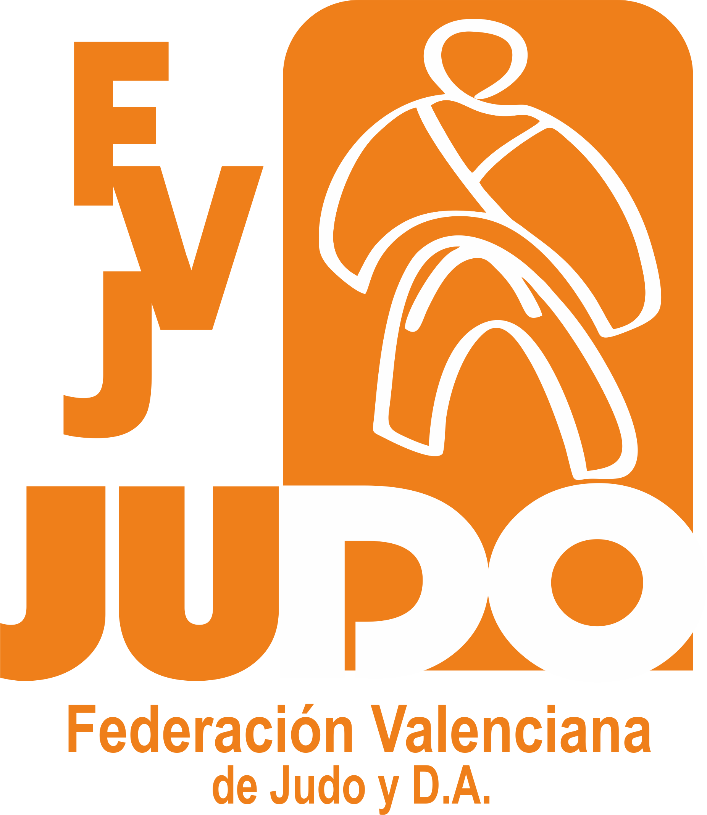
ACTIVIDAD:

Esta Federación Valenciana de Judo y D. A. INFORMA y pide el consentimiento expreso, conforme a la ley, para el tratamiento de los datos que nos ha proporcionado previamente para participar en esta actividad y para poder a usar las imágenes en las cuales aparezca individualmente o en grupo.

D./Dña.: |  | DNInº:

Declaro responsablemente conocer el protocolo COVID de participación y el riesgo de contagio que siempre existe (eximiendo a la Federación de esta responsabilidad) y autorizo a la Federación Valenciana de Judo y D. A. al uso de mis datos personales facilitados para participar en esta actividad y de mis imágenes para poder ser publicadas en los medios y soportes de comunicación( página sweb, revistas, videos, medios de comunicación, memorias, carteles, etc.) que esta Federación considere oportuno para el cumplimiento de sus fines.

Y para que así conste a los efectos oportunos firmo este consentimiento.

En | a | de | de

Fdo.
- Los datos de carácter personal que nos ha proporcionado forman parte de los ficheros de Datos de Carácter Personal, titularidad de FEDERACIÓN VALENCIANA DE JUDO Y DEPORTES ASOCIADOS, con la finalidad de mantener nuestras relaciones contractuales, comerciales y profesionales que nos unen a Ud.así como para el envío de comunicaciones postales, telemáticas, o por otros medios, con ocasión de acontecimientos puntuales, o en ciertos periodos del año, que puedan ser de interés del afectado.
- Todos los datos recogidoscuentanconelcompromisodeconfidencialidad,conlasmedidasdeseguridadestablecidas legalmente, y bajo ningún concepto son cedidos o tratados por terceras personas, físicas o jurídicas, sin el previo
Consentimiento de linteresado, tutor o representante legal.Salvo en aquellos casos en los que fuere imprescindible para la correcta prestación del servicio.
- Ud.,puede ejercer sus derechos de acceso,rectificación,limitacióndetratamiento,supresión,portabilidad y oposición al tratamiento de sus datos de carácter personal así como del consentimiento prestado para el tratamiento de los mismos o imágenes, dirigiéndosea:
FEDERACIÓNVALENCIANA DEJUDO Y D.A.- www.fvaljudo.es campeonatos@fvaljudo.es
Entidad de utilidad pública conforme a ley 14/2008, de 18 de noviembre e Inscrita en Registro de Clubs y Federacións de la generalitat Valenciana nº 25 de la sección 2° según resolución 30 mayo 1987Calle Daniel Balaciart, 4. 1º - Oficina 7 46020 Valencia - TLF. 963 920 630 / 658 946 733

